6 класс
Информатика
Дата урока 04.02.22
Тема 3
Урок 15 Графики и диаграммы.
Цель урока: сформировать представления о назначении графиков и диаграмм;
сформировать умения «читать» и строить простые графики и диаграммы.

ХОД УРОКА

Здравствуйте, ребята! Запишите, пожалуйста, в рабочих тетрадях число, тему урока
Четвертое февраля
Классная работа
Графики и диаграммы
I. Работа с учебником.
- Прочитайте § 12 страница 79-85
- Рассмотрите картинку «Типы диаграмм»
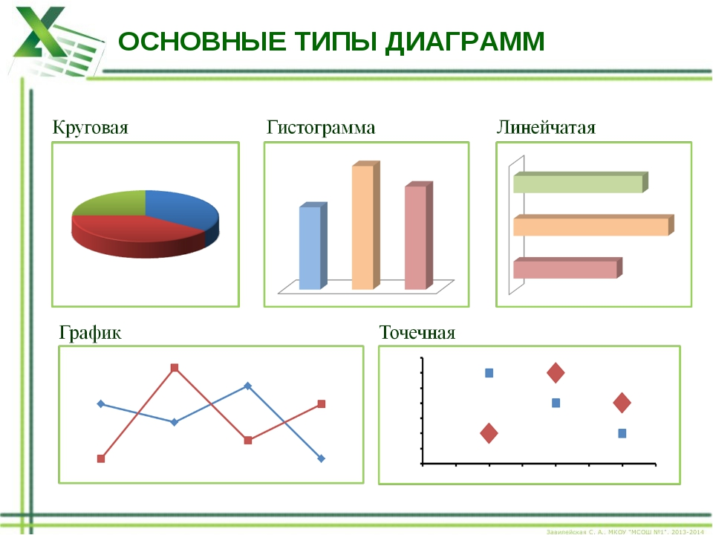

- Запишите в рабочей тетради типы диаграмм
- В рабочей тетради запишите определение:
- что такое ГРАФИК;
- что такое ДИАГРАММА
- Письменно в рабочей тетради дайте ответ на вопрос № 6 страница 88

II. Закрепление изученного.
Выучить понятия в тетради.

Задание, выполненное в письменном виде, должно быть сфотографировано или от-сканировано и отправлено в виде файла. Для обратной связи можно использовать электрон-ную почту bondareva14031983@gmail.com, социальные сети ВК, ОК.

